Отчёт по лабораторной работе №3

Markdown

Аскеров Александр Эдуардович

Содержание

1 Цель работы 1

2 Задание 1

3 Выполнение лабораторной работы 1

4 Выводы 4

# 1 Цель работы

Научиться оформлять отчёты с помощью легковесного языка разметки Markdown.

# 2 Задание

* Сделать отчёт по предыдущей лабораторной работе в формате Markdown
* В качестве отчёта предоставить отчёты в 3 форматах: pdf, docx и md (в архиве, поскольку он должен содержать скриншоты, Makefile и т.д.)

# 3 Выполнение лабораторной работы

Открываем файл report.md и указываем номер лабораторной работы, её название и имя автора.

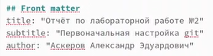

Figure 1: Заполнение титульного листа

Указываем цель работы.

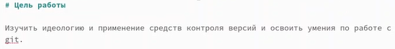

Figure 2: Указание цели работы

Указываем задачи лабораторной работы.

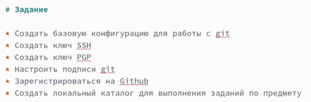

Figure 3: Указание заданий

Заполняем раздел Выполнение лабораторной работы, указываем заголовки и добавляем скриншоты с поясняющими подписями.

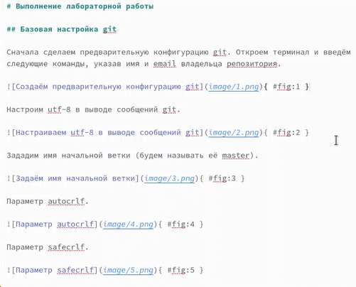

Figure 4: Заполнение раздела с выполнением лабораторной работы

Записываем ответы на контрольные вопросы.

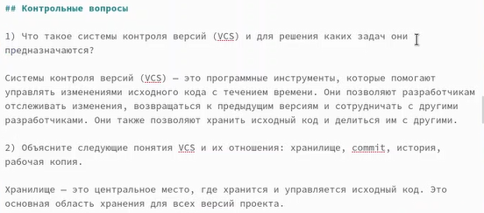

Figure 5: Заполнение ответов на контрольные вопросы

Указываем вывод к лабораторной работе.

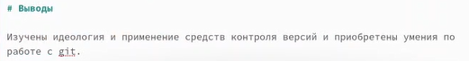

Figure 6: Указание вывода

После заполнения отчёта в файле report.md вводим в консоли команду make, которая формирует отчёт в форматах docx и pdf.

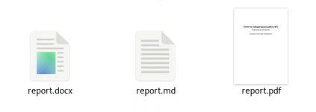

Figure 7: Отчёт в разных форматах

Создаём архив с отчётом в разных форматах и скриншотами.



Figure 8: Архив с отчётом в разных форматах и скриншотами

# 4 Выводы

Приобретены навыки оформления отчётов с помощью легковесного языка разметки Markdown.